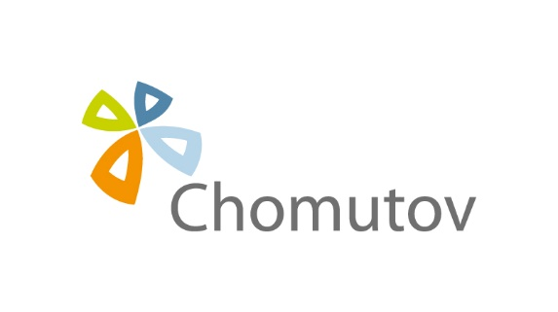
Registrace k poplatku za komunální odpad –

Nemovitost bez trvale hlášené osoby
(místní poplatek za obecní systém odpadového hospodářství
dle obecně závazné vyhlášky statutárního města Chomutova)

A. POPLATNÍK

Rodné číslo (datum narození): ________________________ Variabilní symbol:* 92200 ______________
Jméno a příjmení: ________________________________________________________________________
Adresa trvalého pobytu: ___________________________________________________________________

Telefon: _________________________ E-mail: _______________________________________________

B. NEMOVITOST ve vlastnictví od ____________________________ do ___________________________

DRUH NEMOVITOSTI:

- Rekreační objekt
adresa: Chomutov, __________________________________________________________
- Nemovitost bez trvale hlášené osoby:
- Dům
adresa: Chomutov, __________________________________________________________
- Bytová jednotka
adresa (včetně čísla bytové jednotky): Chomutov, ________________________________

V Chomutově dne ________________________ Podpis žadatele: ____________________________
* vyplní správce daně

Osobní údaje v tomto formuláři zpracovává Statutární město Chomutov a Magistrát města Chomutova na základě právní povinnosti a svého oprávněného zájmu. Osobní údaje budou zpracovávány pouze v souvislosti s poplatky za odpady a pouze po nezbytně nutnou dobu. Více k ochraně osobních údajů na webu města: http://www.chomutov-mesto.cz v sekci „Ochrana osobních údajů“.

